Part 1:
-Arxius:
id_rsa.pub : arxiu amb la key publica
id_rsa: arxiu amb la key privada.

-Comandes:
ssh-keygen -t rsa -C «ejemplo@ejemplo.com»

ssh-copy-id -i ~/.ssh/mykey.pub user@host

ssh user@host

Explica quin arxius te les claus públiques i quin les privades en servidor i client:
En el servidor les claus les te a la carpeta : una carpeta oculta nomenada .ssh
En el client la clau la te en la carpeta:una carpeta oculta nomenada .ssh

Captures de pantalla:
Crear les claus:
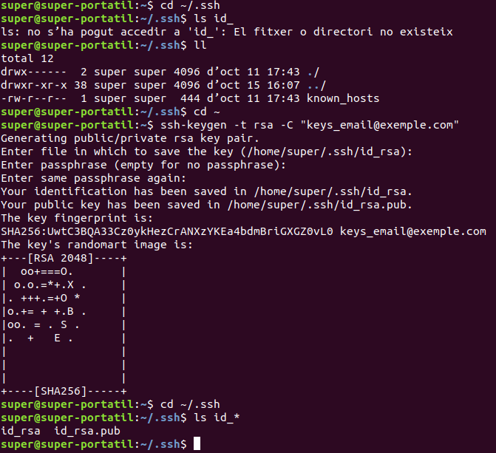

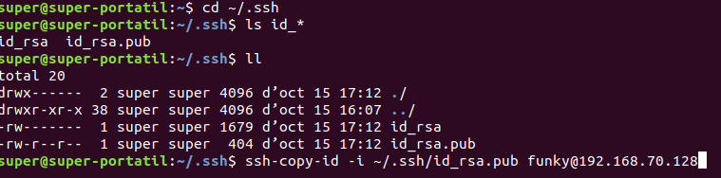
Enviar la key .pub al servidor:

Key enviada al servidor
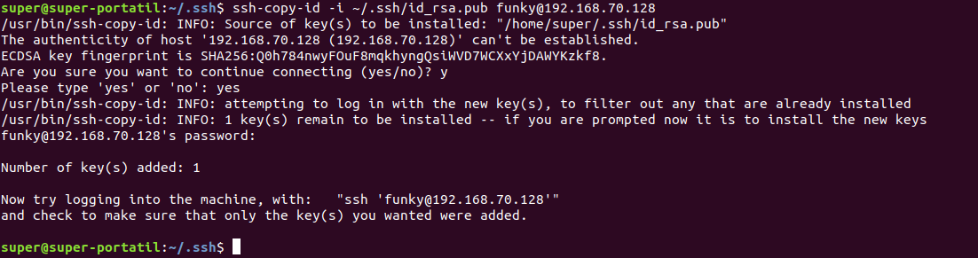
Conectat al servidor:
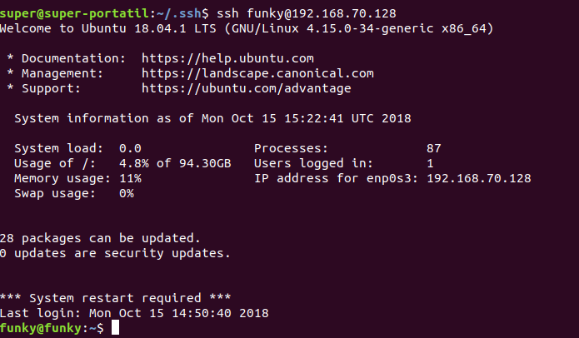

Part 3 SFTP:
Conectat per scp la servidor:
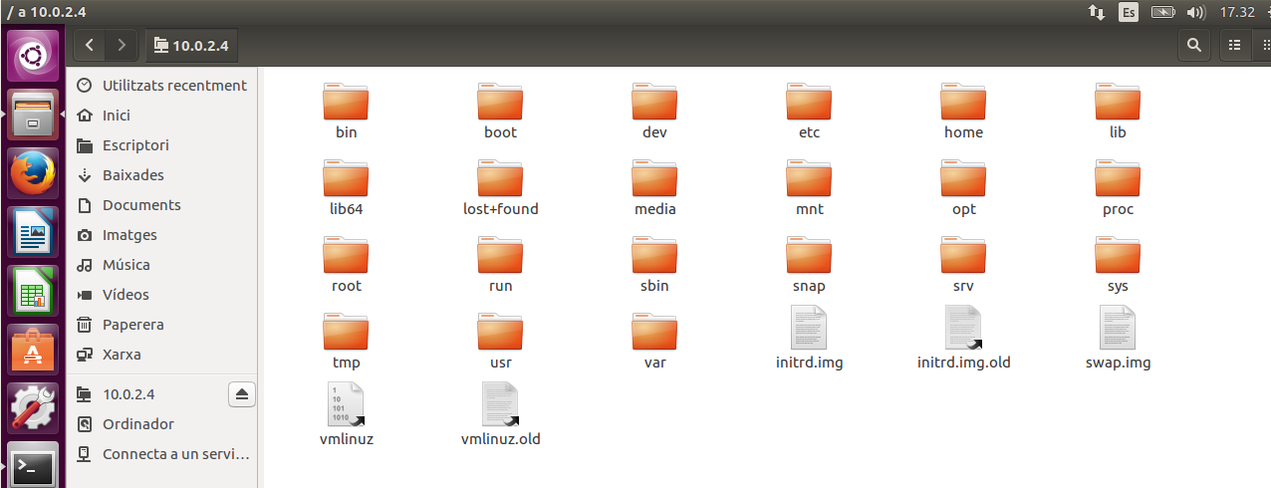
Enviar un arxiu al servidor des del client
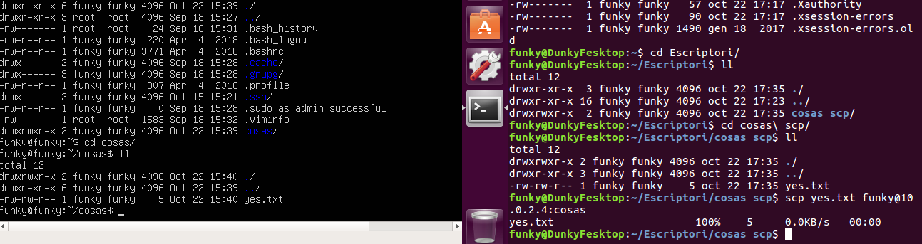
Rebre un fitxer del servidor al client.
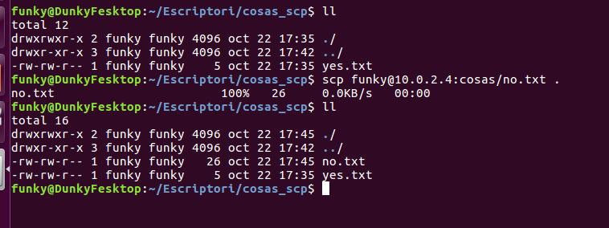

Part 4 Configuració del servidor:

4.1
-Canviar el port de conexio:
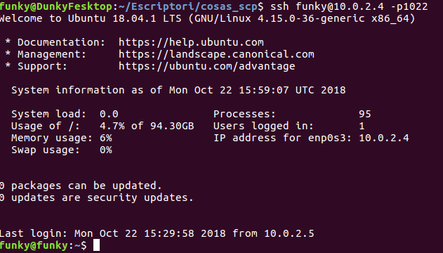
-Scp amb el port 1022:
4.2
-Restringuir el user amb denyUsers en el config:
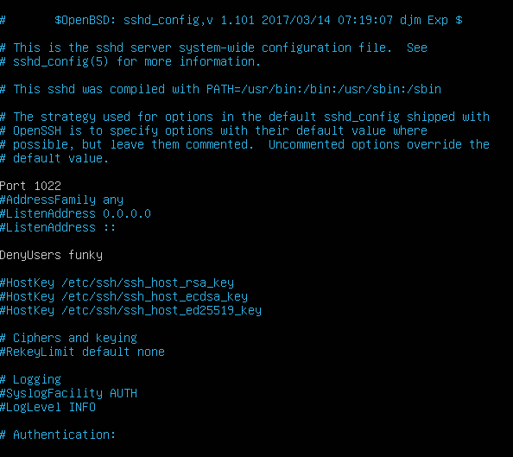

4.3

-DenyHost en el arxiu hosts.Deny:





